Домашнее задание для 7 класса (не забываем подписать Ф.И.)

Кроссворд по теме «Музыка» для школьников

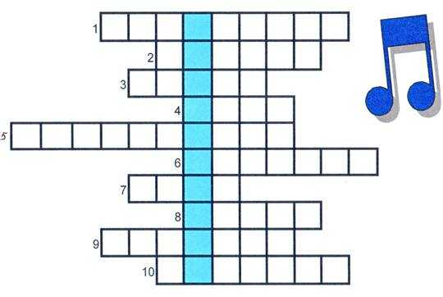

Вопросы
1. Имя композитора Бородина?
2. Как называется пьеса для голоса с инструментальным сопровождением?
3. Профессия Бородина?
4. Имя композитора Чайковского?
5. Название оперы, написанной Римским-Корсаковым?
6. Какой был петушок в опере Римского-Корсакова?
7. Сольный номер в опере?
8. Высокий мужской голос?
9. Имя композитора Римского-Корсакова?
10. Как называется коллектив людей, исполняющих одно произведение на различных инструментах?

